**CODING DOJO**

**Ata de Reunião 1**

Reunião sediada no Acervo do LCCV, das 8h15 às 9h00, no dia 22 de Maio de 2018.

**Presentes:**

Gabriel Domingos, João Felipe, Leonardo Tolêdo, Pedro Almeida, Rodrigo Perdigão e Yan Cardoso.

**Temas abordados:**

* Material de apoio;
* The Huxley;
* Coding Dojo;
* Expectativas do grupo;
* Dinâmica das reuniões;
* Encaminhamentos.

**Material de apoio:**

FORBELLONE, EBERSPÄCHER; **Lógica de Programação**. 3ª Edição. 2005.

LUTZ; **Learning Python**. 5th Edition. 2013.

SEVERANCE; Python for Informatics (“**Python para Informática**”, tradução da versão 0.0.8-d2 de Severance). Faculdade de Computação. Universidade Federal de Mato Grosso do Sul. 2015.

PIMENTEL; Presentations about Python. Disponível em: <<https://speakerdeck.com/search?q=d4n1+python>>. Acesso em 23 de Maio de 2018.

**The Huxley:**

A plataforma [**The Huxley**](https://www.thehuxley.com/) será utilizada como guia para os estudos do grupo. Busca-se aproveitar a interface amigável, gratuita com repositório completamente *online*, que dispõe de um banco de dados com centenas de problemas de diversos níveis, ferramentas de auxílio a resolução de problemas e *ranking* de programadores.

**Coding Dojo:**

O grupo Coding Dojo Python CTEC UFAL seguirá a filosofia tradicional do conceito “Coding Dojo”, que busca trabalhar da seguinte maneira:

* **Programação pareada:** todos os trabalhos serão desenvolvidos em duplas, com cada dupla compartilhando um mesmo computador. As duplas terão um piloto e um co-piloto, que resolverão o problema pensando juntos em todos os momentos. Esta abordagem busca desenvolver habilidades de comunicação, cooperação, raciocínio em equipe, e também o nivelamento de conhecimentos entre a dupla.
* **Desenvolvimento guiado por testes:** este ponto será trabalhado fazendo o uso da plataforma The Huxley, que é completamente baseada na resolução de desafios onde se expõe uma problemática, um exemplo de entrada e um exemplo de saída. As duplas deverão pensar no problema exposto, resolvê-lo, e submetê-lo no próprio Huxley. Com base no que for submetido, a plataforma executará testes que buscarão avaliar a implementação nos mais diversos casos, e avaliará em quantos testes a implementação vai ter êxito, e em quantos ela não funcionou. A plataforma não diz o porquê do teste não ter sido exitoso, e isso faz com que as duplas busquem sozinhas soluções para os casos onde suas implementações não resolveriam o problema corretamente.
* ***Baby steps*:** é a filosofia de resolver problemas simples e ir evoluindo a partir deles. Isto será trabalhando em uma escala macroscópica no sentido de ir evoluindo o nível dos desafios a serem resolvidos, e em uma escala microscópica no sentido de resolver um problema para seu caso mais simples, e ir evoluindo a partir dele.
* **Pontualidade:** nunca é demais ressaltar a importância desta temática, sobretudo em um Coding Dojo, onde seus atrasos comprometem não só seu aproveitamento, mas o da sua dupla como um todo.

O formato de Dojo adotado pelo grupo será discutido na reunião seguinte. Para saber mais sobre formatos de Dojo, clique [**neste link**](https://www.devmedia.com.br/o-que-e-o-coding-dojo/30517).

**Expectativas do grupo:**

Gabriel Domingos: consolidar o aprendizado de Python e buscar evoluir o grupo afim de propor pequenos eventos e campeonatos onde se possa ensinar a linguagem Python dentro do ambiente do CTEC;

João Felipe: consolidar o aprendizado de Python;

Leonardo Tolêdo: diversão, agregar conhecimento, praticar habilidades com Python;

Pedro Almeida: consolidar o aprendizado de Python;

Rodrigo Perdigão: interesse na linguagem Python devido ao seu grande uso dentro da área acadêmica de seu interesse;

Yan Cardoso: consolidar o aprendizado de Python.

**Dinâmica das reuniões:**

A dinâmica das reuniões é ilustrada no fluxograma abaixo:

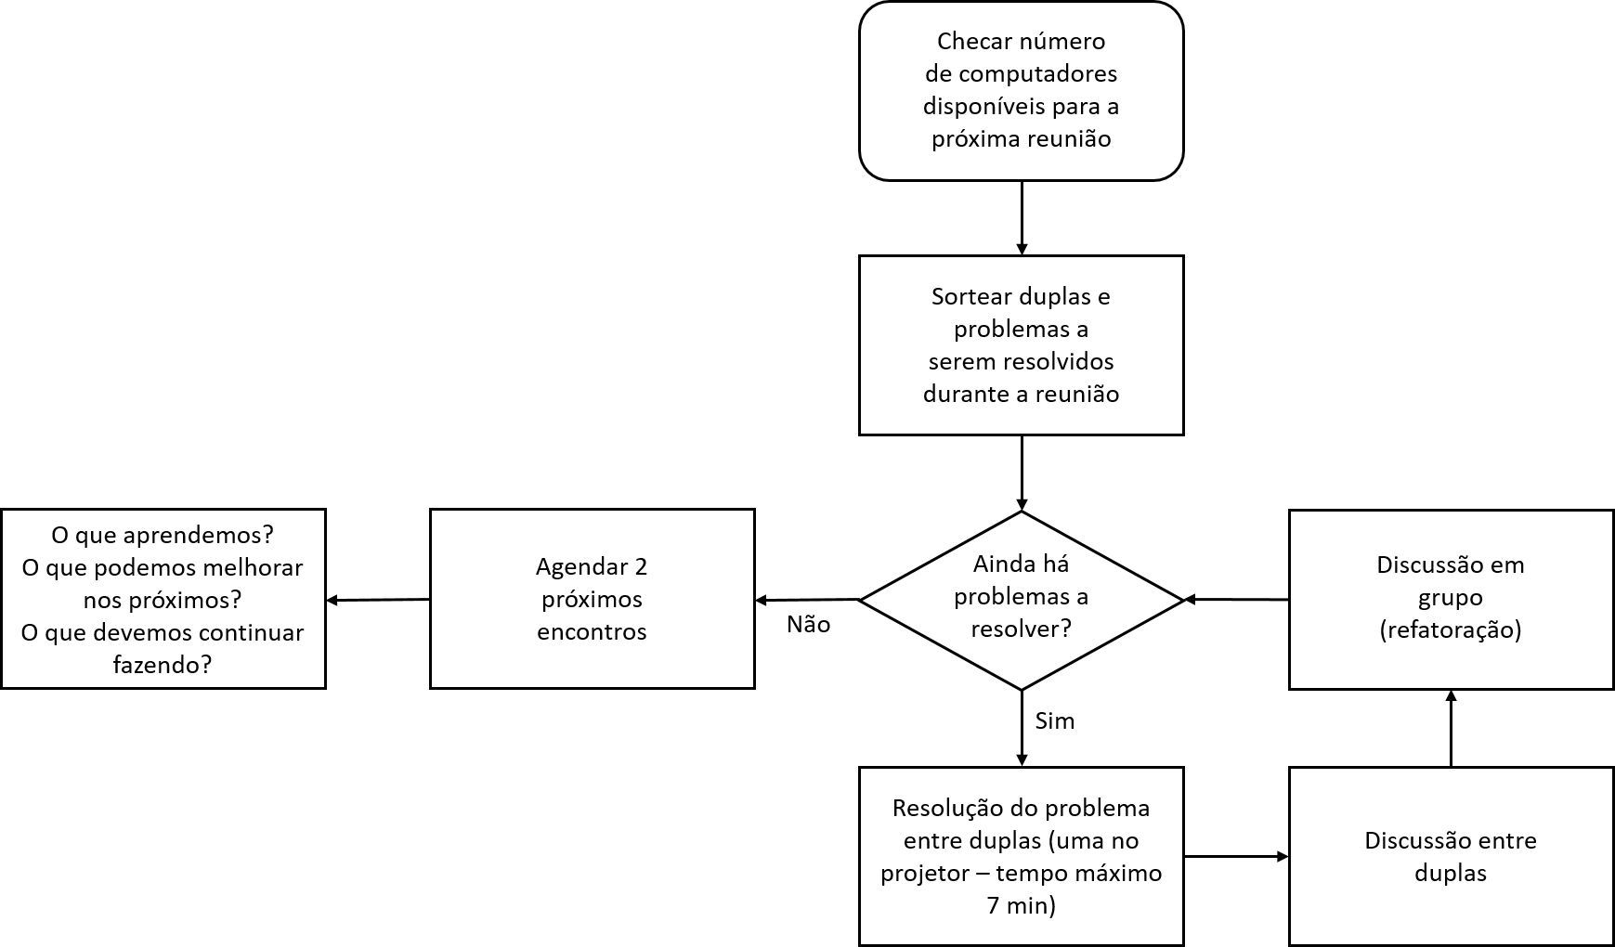

O sorteio de duplas será otimizado por uma rotina que buscará formar duplas equilibradas com base no desempenho dos membros na reunião passada, considerando sua experiência prévia no uso da linguagem.

**Encaminhamentos:**

Por hora, as reuniões não tem infraestrutura, local e horários fixos. Por isso, foi proposto buscar o acesso a uma sala de aula do LCCV com projetor. O encarregado desta tarefa é Gabriel Domingos.

Visto que estaremos trabalhando com programação, é interessante que os membros do grupo tenham contato com a ferramenta GitHub. Fica proposta a realização de uma apresentação para introduzir a ferramenta ao grupo. Sem encarregados por enquanto.

A próxima reunião ficou marcada para o dia 23 de Maio de 2018, das 9h00 às 12h00 no acervo do LCCV.